基于自动驾驶的田内机群多工序协同精密作业系统

摘要

**关键字**

# 引言

# 模型与方法

## 假设

本文的研究基于下列假设：

* 导航线都是A-B直线形式，不包含曲线等形式。
* 农田形状为规则的凸四边形，以及可以被分割为多块凸四边形的凸多边形。
* 默认的行走模式为……
* 农田基准线

## 概述

田内机群多工序协同作业任务由农田、作物、农机、机手和机群等核心要素共同构成，为了提高作业任务的效率和质量，本文提出了一种优化协同作业流程的模型。如图所示，生产作业前，通过对输入的核心要素进行预先的分析处理，模型生成了作业条带和工序间等待时间；生产作业过程中，随着输入要素值的变化，模型通过展示作业条带状态的改变以及作业进度的变化可以实现作业监控。（作业结束后的统计需要加在模型里面吗，并不涉及什么模型，也不是本文的重点内容。？）



## 输入

模型输入的要素包括：

* 农田
* 农田的名称，……，用来唯一标识该农田。（在数学模型里面合适吗？）
* 农田的位置，……，通常用农田边界构成的多边形的顶点坐标表示。
* 农田基准线的端点坐标，……，即导航线的平行线中和农田可作业边界重叠的一条。
* 作物
* 作物名称，……，唯一标识该作物。
* 作物的季度工序顺序，……，该作物在某个季度按照什么顺序进行机械流水线作业。
* 机手
* 员工编号，……，唯一标识某机手。
* 驾驶证类型，……，标识该机手可以驾驶何种车辆，进行何种类型的作业。
* 农机

农机是由拖拉机和机具共同构成的集合体，在实际作业中把它看作一个不可分割的最小单元。

* 车辆的车牌号，……，唯一标识某拖拉机。
* 车辆的转弯半径，……。
* 车辆的实时位置，……，动态输入要素。
* 机具的类型，……，对农机适宜进行的作业任务进行匹配。
* 机具的幅宽。
* 机群

机群是由机手和农机组成的以作物任务为目标的组合体，不同机群在不同时空下成员是可以互相重叠的。

* 机群的编号，……，唯一标示该车队。
* 平均作业速度，……，该机群的平均作业速度。
* 车队的成员数目，……。
* 作业任务

作业任务由农田、作物，机群和限制时间构成，是模型中的核心输入单元。

* 作业任务最早的开始时间，……
* 作业任务最迟的完成时间，……

## 输出

### 作业条带

农机作业时机具在农田上覆盖过的区域叫做Field Coverage，本文将field coverage概念进行延申，定义一台农机沿着作业垄从起点到终点作业时经过的区域为作业条带，表达式作业条带的中心线和导航线重合，宽度等于幅宽，长度等于农机沿导航线走过的长度，面积是农机作业的面积。

每一个作业任务在开始前都可以被划分为n条作业条带，作业条带的面积总和即为该任务的作业面积。……求和公式

算法描述----画个流程图还是文字描述？

输入：农田四角经纬度（F1,F2,F3,F4）,AB线经纬度坐标（A,B）。经纬度格式为WGS84的十进制度格式。作业幅宽width。

计算方法：

1. 经纬度角度转弧度；
2. 计算通用横轴墨卡托UTM的中央经线带号zero，以及中央经线的球面长度ArcLengthOfMeridian；
3. 将经纬度通过UTM投影为平面坐标XY，为了保证UTM坐标都为正值，对XY进行平移得到UTM坐标xy；同时获取农田所在半球位置信息，以后所有生成的点都默认和农田坐标点在同一半球。
4. 对农田顶点进行排序，保证A与F1最近，B与F2最近，农田的顶点连接顺序为（F1,F2,F3,F4）；
5. 通过旋转矩阵生成四边形（A,B,F3,F4）沿AB边的外接矩形（R1，R2, R3, R4）；
6. 计算F1F4的方位角a, strip2 = (strip1.x+2*width*cosa,strip1.y+2*width*sina)，根据公式计算农田条带的四角坐标Strip；
7. 将矩形R和Strip由UTM坐标转换回经纬度坐标，返回结果Strip_latlon和Rect_latlon。其中Strip_latlon每行存储一个条带的四点坐标。

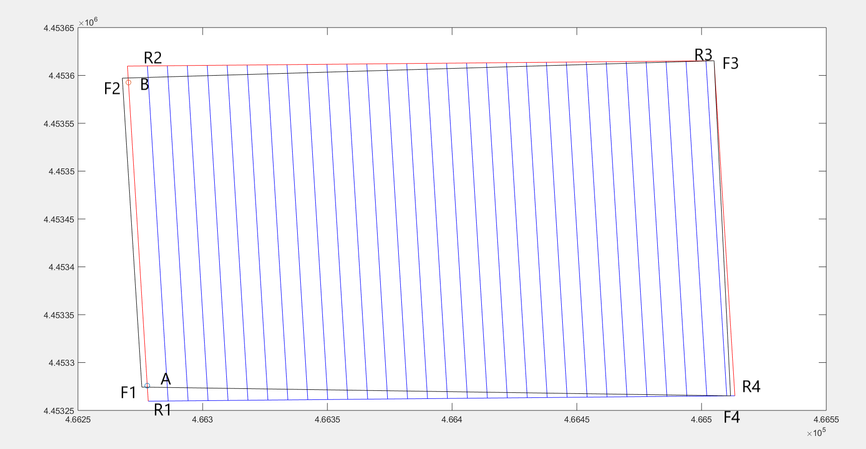

（实际作业条带包含于算法生成的作业条带，在实际面积计算中，将农机轨迹与条带进行重叠分析，重叠部分的作业条带即为实际的作业条带。）

### 等待时间

在流水线作业过程中，后置工序的机组能否进入农田开始作业受到前一道工序作业进度的影响。因此，缩短相邻工序之间的等待时间可以加快流水线作业的进度，提高作业效率。

由于农机在农田内部进行不断的往返运动，对于某一道工序来讲，作业任务起始的标志是机组沿着农田垂直于作业垄方向的边从一端进入至另一端离开，在作业条带等长的情况下，可以引入横向速度vh的概念。

在长为a，宽为b的一块矩形农田中，对于工序i，有：

机组平均作业速度：；作业幅宽：；的机组成员数：；单次调头时间：

机组的总幅宽：



机组总作业时间：



机组横向速度：



流程图？大括号？

### 作业状态监控

# 系统设计实现

# 实验与讨论

# 结论